**پیش‌گزارش آزمایش چهارم**

**PWM** روشی برای گرفتن خروجی آنالوگ از ورودی دیجیتال است. با سیگنال‌های دیجیتالی، امواجی مربعی شکل که بین ۰ و ۱ نوسان می‌کنند می‌سازیم. با تغییر مدت زمان ۰ و مدت زمان ۱ بودن سیگنال دیجیتال، می‌توانیم سیگنال آنالوگ بسازیم.

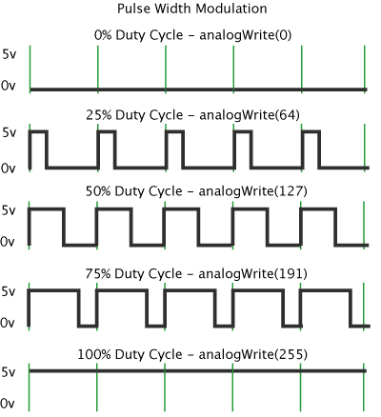

از جمله استفاده‌های PWM، می‌توان به تغییر رنگ LED، تغییر درجه‌ی موتورهای سروو، ایجاد صدا (بلندگو و بازر) اشاره کرد.

**استفاده‌های Servo Motor:**

* در هواپیماهایی که از راه دور با امواج رادیویی کنترل می‌شوند، برای تنظیم فرمان
* برای راه بردن ربات‌ها
* در کارخانه‌ها که دقت زاویه‌های دستگاه‌های صنعتی مهم است.
* هد پرینترها
* تنظیم focus دوربین‌ها

**AnalogRead():** مقدار آنالوگ پین ورودی‌اش را می‌خواند. بردهای آردوینو یک ADC یا همان Analog to Digital Converter دارند، که ولتاژهای بین ۰ تا ۳.۳ یا ۵ ولت را بین اعداد ۰ تا ۱۰۲۳ تبدیل می‌کند. پر تغییر هر عدد معادل اضافه شدن ۴.۹ میلی‌ولت است.

**Attach():** متغیر موتور سروو را به یک پین متصل می‌کند. در نسخه‌های قدیمی‌تر این پین تنها می‌توانست پین‌های ۹ و ۱۰ باشد.

**Write():** سروو را به زاویه‌ی عدد ورودی‌اش می‌رساند. درجه‌ی ورودی باید بین ۰ تا ۱۸۰ باشد.

**Read():** زاویه‌ی موتور سروو را می‌خواند و برمی‌گرداند.

**writeMicroseconds():** یک عدد را به واحد میلی‌ثانیه می‌گیرد، و سروو را طبق آن می‌چرخاند. به عبارت دیگر، به مدت زمان ورودی‌اش سروو می‌چرخد. به طور استاندارد عدد ۱۰۰۰ معادل چرخش کامل ساعت‌گرد، و ۲۰۰۰ چرخش کامل پادساعت‌گرد، و ۱۵۰۰ میانه است.

**readMicroseconds():** وضعیت چرخش سروو موتور را به واحد میلی‌ثانیه می‌خواند و برمی‌گرداند. مقیاس‌ها مانند قسمت قبل هستند.